**《体育知识：速度滑冰》学习指南**

**学习目标：**

1.知道速度滑冰的起源，了解比赛场地、服装以及冰刀的由来。

2.提升学生对东奥会项目的了解，知道速度滑冰的比赛内容。

**学习任务单：**

**【课前活动】**

活动一：

1.准备好计算机、iPad、手机等电子设备，并确保居家环境下网络的畅通，以便进行线上体育理论课内容的学习。

2.注意用眼安全，理论学习过程中请小朋友们与电子设备保持一定的距离。

**【课上活动】**

活动二：

速度滑冰的起源：冰嬉

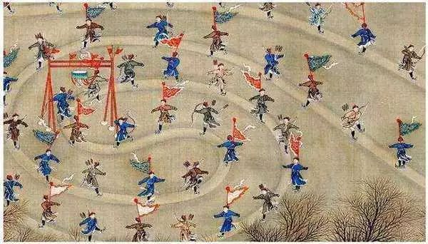

活动三：速度滑冰比赛场地及装备

1.比赛场地

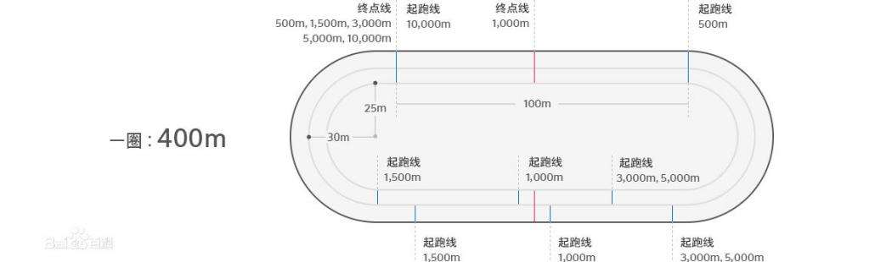

2.冰刀

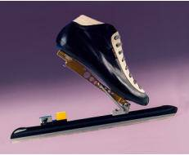

3.服装

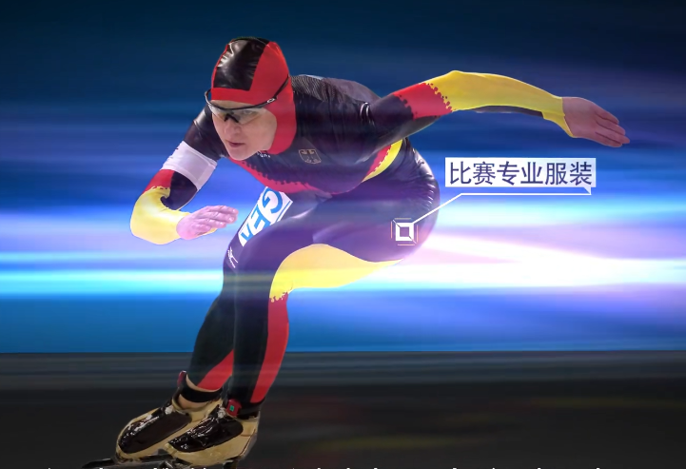

活动四：比赛项目介绍

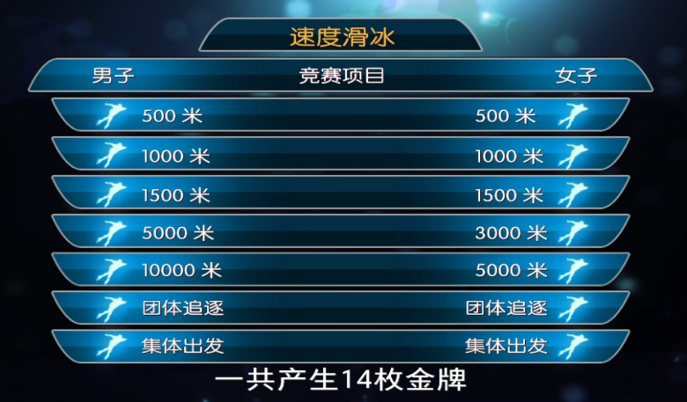

**【课后活动】**

活动五：在理论课学习后我们一起进行眼睛保健操的练习，保护好我们的眼睛。